Граждане Российской Федерации, иностранные граждане и лица без гражданства за совершение коррупционных правонарушений несут уголовную, административную, дисциплинарную и гражданско - правовую ответственность в соответствии с законодательством Российской Федерации.
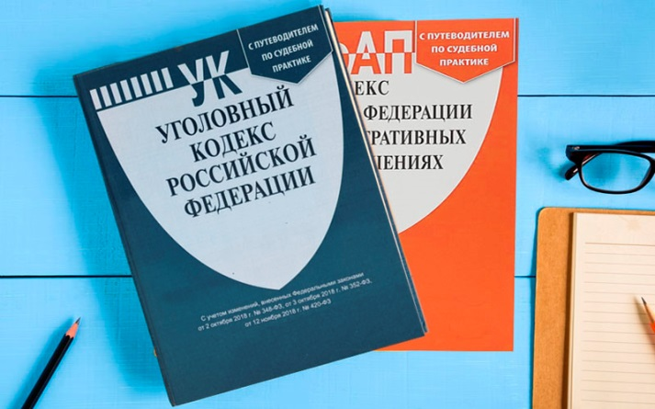
Уголовная ответственность за преступления коррупционной направленности
К правонарушениям, обладающим коррупционными признаками, относятся следующие умышленные деяния, предусмотренные Уголовным Кодексом Российской Федерации:
- мошенничество (статья 159);
- присвоение или растрата (статья 160);
- коммерческий подкуп (статья 204);
- злоупотребление должностными полномочиями (статья 285);
- нецелевое расходование бюджетных средств (статья 285.1);
- нецелевое расходование средств государственных внебюджетных фондов (статья 285.2);
- внесение в единые государственные реестры заведомо недостоверных сведений (статья 285.3);
- превышение должностных полномочий (статья 286);
- незаконное участие в предпринимательской -деятельности (статья 289);
- получение взятки (статья 290);
- дача взятки (статья 291);
- посредничество во взяточничестве (статья 291.1);
- служебный подлог (статья 292);
- провокация взятки либо коммерческого подкупа (статья 304);
- подкуп или принуждение к даче показаний или уклонению от дачи показаний либо к неправильному переводу (статья 309).

Административная ответственность за коррупционные правонарушения
К основным составам административных правонарушений коррупционного характера, предусмотренных Кодексом Российской Федерации об административных правонарушениях можно отнести такие, как:
- Мелкое хищение» (в случае совершения соответствующего действия путем присвоения или растраты) (статья 7.27);
- Несоблюдение требований законодательства о контрактной системе в сфере закупок товаров, работ, услуг для обеспечения государственных и муниципальных нужд при принятии решения о способе и об условиях определения поставщика
(подрядчика, исполнителя) (статья 7.29);
- Использование служебной информации на рынке ценных бумаг (статья 15.21);
- Незаконное вознаграждение от имени юридического лица (статья 19.28);
- Незаконное привлечение к трудовой деятельности государственного служащего (бывшего государственного (муниципального) служащего (статья 19.29).



Дисциплинарная ответственность за коррупционные правонарушения
Статьей 27.1 Федерального закона от 02.03.2007 № 25-ФЗ «О муниципальной службе в Российской Федерации» за несоблюдение муниципальным служащим ограничений и запретов, требований о предотвращении или об урегулировании конфликта интересов и неисполнение обязанностей, установленных в целях противодействия коррупции Федеральным законом от 02.03.2007 № 25-ФЗ, Федеральным законом от 25.12.2008 № 273-ФЗ и другими федеральными законами, предусмотрены следующие виды взысканий:
- замечание;
- выговор;
- увольнение по соответствующим основаниям.
Муниципальный служащий подлежит увольнению с муниципальной службы в связи с
утратой доверия за совершение правонарушений, установленных:
- ст. 14.1Федерального закона от 02.03.2007 № 25 ФЗ за непринятие муниципальным служащим, являющимся стороной конфликта интересов, мер по предотвращению или урегулированию конфликта интересов;
- ст. 15 Федерального закона от 02.03.2007 № 25 ФЗ за непредставление муниципальным служащим сведений о своих доходах, расходах, об имуществе и обязательствах имущественного характера, а также о доходах, расходах, об имуществе и обязательствах имущественного характера своих супруги (супруга) и несовершеннолетних детей в случае, если представление таких сведений обязательно, либо представление заведомо недостоверных или неполных сведений.


Гражданско-правовая ответственность
Ответственность за вред, причиненный государственными органами, органами местного самоуправления, а также их должностными лицами:
- статья 16 Гражданского Кодекса Российской Федерации - убытки, причиненные
Гражданину или юридическому лицу в результате незаконных действий (бездействия) государственных органов, органов местного самоуправления или должностных лиц этих органов, в том числе издания не соответствующего закону или иному правовому акту акта государственного органа или органа местного самоуправления, подлежат возмещению Российской Федерацией, соответствующим субъектом Российской Федерации или муниципальным образованием;
- статья 1069 Гражданского Кодекса Российской Федерации вред, причиненный гражданину или юридическому лицу в результате незаконных действий (бездействия) государственных органов, органов местного самоуправления либо должностных лиц этих органов, в том числе в результате издания не соответствующего закону или иному правовому акту акта государственного органа или органа местного самоуправления, подлежит возмещению.

К коррупционным правонарушениям относятся также обладающие признаками коррупции и не являющиеся преступлениями нарушения правил дарения, а также нарушения порядка предоставления услуг, предусмотренных Гражданским Кодексом Российской Федерации:
- ст. 575 Гражданского Кодекса Российской Федерации содержит запрет на дарение подарков, за исключением обычных, стоимость которых не превышает трех тысяч рублей лицам, замещающим муниципальные должности, муниципальным служащим в связи с их должностным положением или в связи с исполнением ими служебных обязанностей.

КОГАУСО «Межрайонный комплексный центр социального обслуживания населения в Вятскополянском районе»

Ответственность за совершение коррупционных правонарушений



2023г.

